江苏省无锡市江南中学2014届九年级中考二模物理试题及答案
注意事项：1.答案一律写在答卷上，写在试卷上无效．
2.请按照题号顺序在各题目的答题区域内作答，超出答题区域书写的答案无效；在草稿纸、试卷上答题无效．
3.本学科考试时间为80分钟，满分为80分．[来源:学.科.网]
4.本卷g取10N/kg
一、选择题（本题共12小题，每小题2分，共24分．每小题只有一个选项正确）
1．下列能源中，其特性可以用如图阴影部分表示的是 （ ）
A．石油 B．核能 C．太阳能 D．天然气
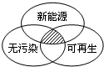
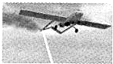
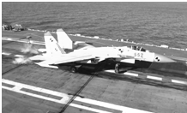
题1图
题2图
题4图

2．2013年4月，美国海军用一束高亮度激光持续照射一架无人机，数秒内无人机起火燃烧并坠入海中．下列针对该激光武器的防御措施中，无效的是 （ ）
A．给无人机表面覆盖一层比热容大、熔点低、沸点低的物质
B．给无人机表面覆盖一层表面粗糙、颜色较深的物质
C．给无人机表面覆盖一层耐高温、效率高的太阳能电池板
D．给无人机表面覆盖一层表面光滑、颜色较浅的物质
3. 下列四幅图中，用来探究磁场对电流作用是 （ ）

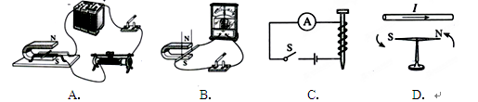

4. 如图是我军飞行员驾驶国产歼-15舰载机正在“辽宁号”航母上进行阻拦着舰实验时的情景：一架米黄色战机呼啸而落，精确钩住阻拦索，最终停在航母的飞行甲板上，航母上的阻拦索由铜锁制成，它可以使飞机在100m内停下来．下列有关舰载机着舰过程的各种说法中，不正确的是 （ ）
A．以舰载机为参照物，航母是运动的
B．舰载机受阻拦索作用，其动能逐渐变小
C．由于惯性，舰载机虽受阻拦索作用，但仍要滑行一段距离
D．舰载机速度减小，是因为阻拦索对飞机的作用力大于飞机对阻拦索的作用力
5．小红同学喜欢利用复读机进行英语听力训练，在音量不变的情况下，如果让复读机先正常播放一段录音，然后再快速播放同一段录音，则发出的录音 （ ）
A．响度增大，音调不变 B．响度不变，音调升高
C．响度减小，音调不变 D．响度不变，音调降低
6. 下列说法正确的是 （ ）
A．体温计给发烧病人测量体温后放在20℃的室内，体温计一直显示着39℃的示数，说明水银这种物质具有“热胀冷不缩”的反常特性
B．妈妈们对厨房里的油烟很烦恼，附着在厨房门窗上的“油糊糊”，是烹饪过程中植物油先升华后凝华的结果
C．课本上说，在标准大气压下冰的熔点为0℃，弦外之音，这可以解读为：冰的熔点与气压有关
D．营养专家建议，炒菜时不要先把盐直接撒在高温的锅里，而是在炒熟的菜准备装盘的时候撒少许盐，这是为了减少盐的汽化
7. 通过直接感知现象，来推测无法直接感知的事实，是常用的研究物理问题方法．下列根据观察的现象，作出的推测不符合物理事实的是 （ ）
A．根据“马航失联”推测：“MH370”已中断了电磁波的发射与接收
B．根据电路中灯泡发光推测：电路中有电流
C．根据放在螺线管旁的小磁针受力偏转推测：螺线管周围有磁场
D．根据靠近带电体的轻小物体被吸引推测：轻小物体是带电的
8. 以下说法正确的是 （ ）
A．百元人民币的长度约为15厘米
B．2.5赫兹的声音只要振幅足够大，人耳就可以听到
C．擦黑板时，粉笔灰四处飘荡，说明分子在做无规则运动
D．“月亮走我也走”说明月亮和我是相对静止的
9. 随着生活水平的提高，小轿车已进入千家万户．下列有关小轿车的说法正确的是（ ）
A．人用力推静止的车但未推动，是因为人对车的推力小于路面对车的摩擦力
B．司机及前排乘员行驶时系安全带可以减小惯性
C．轿车行驶时车体上方空气对小车向下的压强小于车体下方空气向上的压强
D．宽大舒适的汽车座位通过增大接触面积从而减小了座位对人的作用力
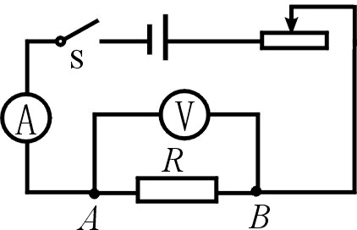
10. 一位同学用如下图所示的电路探究“电流与电阻的关系”．电源电压不变，下表是实验数据，若第四次实验时将定值电阻的阻值由30Ω调为40Ω后就直接读出电流表的示数，这个示数应该是 （ ）
R/Ω | 10 | 20 | 30 | 40 | 50
I/A | 0.6 | 0.3 | 0.2 |  | 0.12

A．0.2 B．0.17 C．0.15 D．0.13
11. 如图一根木棒AB在O点被悬挂起来，AO=OC，在A、C两点分别挂有两个和三个相同的钩码，木棒处于水平平衡．如在木棒的A、C两点各增加一个同样的钩码，则木棒（ ）
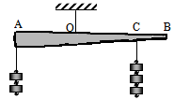
A．绕O点顺时针方向转动
B．绕O点逆时针方向转动
C．仍保持平衡
D．平衡被破坏，转动方向不定
12. 课外兴趣小组活动时，某校两同学通过实验研究小灯泡的电功率跟两端电压的关系，已知小灯泡的额定电压为2.5V，额定功率为0.75W．小明同学设计了如图甲所示的电路进行研究，他先测出若干组电压和电流值，再由公式P=UI，求得对应的功率，并作出功率随电压变化的图线a．小红同学设计了如图乙所示的电路进行研究，她先由R= $U_{额}^{2}$/$P_{额}$计算出小灯泡的电阻R，再测出若干个电压值，最后根据P=U²/R得到对应的功率，也作出功率随电压变化的图线b．则下列反映了他们的实验结果的图线是（ ）
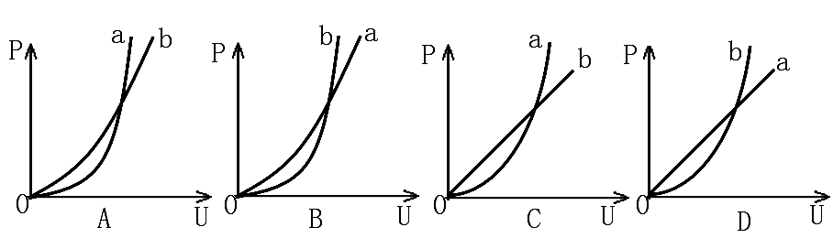
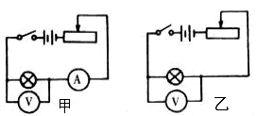

二、填空题（本题共10题，每空1分，共23分）
13．如图是一款具有摄像、蓝牙功能的手机，可通过摄像头拍照片或通过蓝牙近距离传输和接收图片、音乐、视频等信息．摄像头的镜头相当于一个 ▲ 镜，图中甲、乙是用这款手机先后拍下同一小车的两张照片(设摄像头焦距不变)，拍摄乙照片比拍摄甲照片摄像头离小车 ▲ (远/近)些．手机蓝牙利用 ▲ 来传递信息
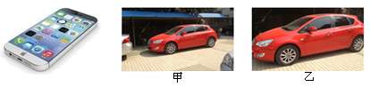
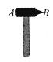
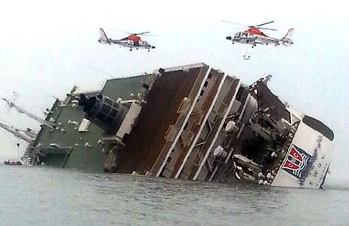
题13图
题14图

14．2014年4月16日韩国“岁月号”客轮发生浸水事故而沉没，客轮上476人中大部分为高中学生，事故中仅179人获救．事故告诉我们，水淹过程，必须第一时间开门或砸窗逃生，越迟疑门越难推开，因为船被淹越深，门窗下部受到水的压强越 ▲ (大/小)，
紧急情况下，应挥动逃生锤的 ▲ (A/B)端砸向玻璃窗的边角，破窗逃离．
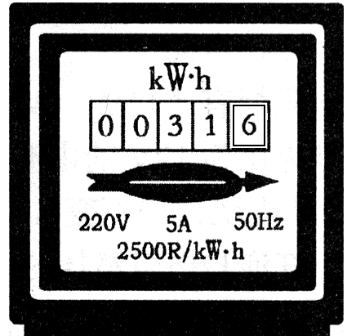
15．人们在家庭电路中触电都是间接或直接跟 ▲ (火线/零线/地线)接触，导致和电网中的供电设备构成闭合电路，有很大的电流通过人体，而人体能够承受的安全电压为 ▲ V，远低于家庭电路电压．
16．如图所示的电表是用来测量电能的仪表；这只电表此时的读数是
▲ kW·h；当电路中只有一只电饭煲接入电路，正常工作
0.5h，发现此电能表的转盘转过了1000转，则这只电饭煲的额定
功率是 ▲ W．
17．电动自行车作为一种即便捷又环保的交通工具，受到了无锡广大市民的青睐．现有某电动车，小明开着它以18km/h的正常速度匀速行驶在平直的道路上，则6 min通过的路程为 ▲ m；若此时电瓶工作产生的牵引力为24 N，则电动自行车受到的阻力为 ▲ N；电动车工作一段时间，电机会发热，这是通过 ▲ 的方式增加内能的．
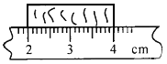
18．如图所示，木块的长度为 ▲ cm．我国是世界上电
视用户最多的国家，彩色电视机屏幕上各种艳丽色彩
是由红、 ▲ 、蓝三种光通过适当的比例混合得到的．
19．如图甲是小华家豆浆机的工作原理图，其中电动机是用来带动刀头将原料进行粉碎打浆的，额定功率是200W；R是加热电阻，额定功率是1100W，图乙是此豆浆机做一次豆浆时的工作信息．豆浆机的加热电阻是 ▲ Ω，豆浆机正常工作做一次豆浆，总共消耗的电能 ▲ J．

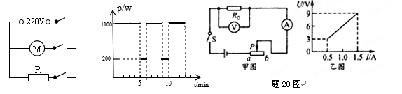

20．如图甲的电路中，电源电压保持不变．闭合开关后，滑片P由b端滑到a端，电流表示数I与电压表示数U的变化关系如图乙所示，则可判断电源电压是 ▲ V，定值电阻R₀的阻值是 ▲ Ω．
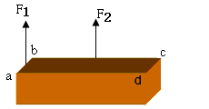
21．如图，质量分布均匀的长方体砖，平放在水平地面上，第一次用竖直向上的力F₁只作用于ab的中点，第二次用竖直向上的力F₂作用于bc的中点，都使它们在竖直方向上慢慢向上移动h（h＜ab＜bc），则在上述过程中F₁ ▲ F₂（＞/＜/＝）；F₁所做的功 ▲
F₂所做的功（＞/＜/＝）．若该砖质量为0.8kg、体积为1dm³,
将其投入足量的水中，静止后该砖所受浮力为 ▲ N。
22．如图是我国西部某地区风力发电的外景．该地区空气密度为
1.3㎏/m³，一台风车的轮叶转动时可以形成面积为100m²的圆面．下表给出了在不同
风速下一台风车获得的能量．
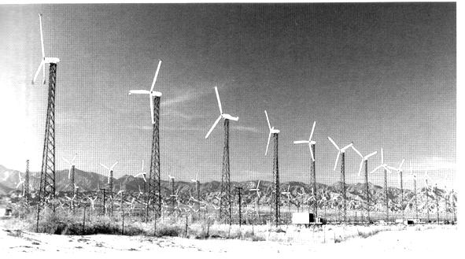
平均风速（m/s） | 5 | 10 | 15 | 20 | 25 | 30
1s内获得的能量（×10⁴J） | 4 | 8 | 12 | 16 | 20 | 24

若此地平均风速为15 m/s，1台这样的风车10min获得的风能是 ▲ J；若某时间内风速为12 m/s，一台风车工作1h所产生的电能供18只“220V 100W”灯泡正常工作8h，则这台风车发电效率为 ▲ ．
三、解答题（本题共6小题，共33分．解答24、28题时应有解题过程）
23．（4分）按照题目的要求作图：
⑴ 图甲中，一束光从空气斜射入水中，在水面处同时发生了反射和折射，OB是其一条反射光线，在图乙中画出其对应的入射光线和折射光线的大致方向．
⑵ 图乙为某超市扶梯控制电路，其中R是一个压敏电阻，当人走上电梯后，压敏电阻的阻值增大．请帮助小明完成设计（各元件用笔画线相连），要求：当有人站在电梯上时电梯运动较慢，走下电梯后电梯运动变快．

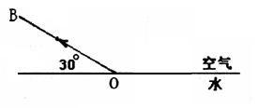
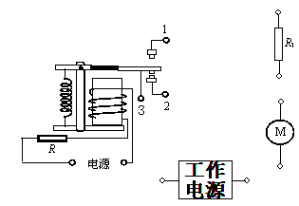
[来源:学科网]

图乙
图甲

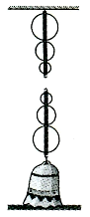
24．（6分）山东临淄管仲纪念馆内有一口铜钟，质量为2t. 2014年4月，
一男子钻到钟下玩耍，其他游客转动铜钟导致悬挂钟的绳索被扭断，
该男子被困于钟内．闻讯赶到的消防员们迅速组装好滑轮组、站在地
面一起向下拉绳将铜钟吊起，该男子趁机从钟下爬出脱困．问：
(l) 消防员们站在地面一起向下拉绳将铜钟吊起，请画出最省力的绕法．
(2) 消防员们在绳子自由端共施加4000N的力，使铜钟在1min内匀速缓
慢上升60cm，请计算绳子自由端拉力做功的功率．
(3) 此过程中滑轮组的机械效率是多少？
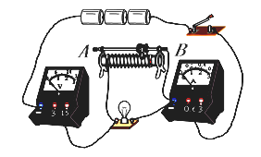
25．（9分）在测2.5V小灯泡（电阻大约为10Ω左右）额定功率的实验时，小明连接了如图甲所示的电路．其中电源电压为4.5V．
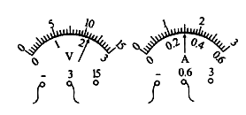

甲 乙 丙
(1) 检查电路，发现有一根导线连接错误，请你在连接错误的导线上打“×”，并在甲图中补画出正确的连线．
(2) 如果有R₁“5Ω 1A”、R₂“10Ω 0.1A”和R₃“15Ω 0.5A”三个滑动变阻器可供选择，则应该选择变阻器 ▲ 连入电路，才能保证实验顺利进行．
(3) 在连接电路时，开关应 ▲ (闭合/断开)，滑片应移到 ▲ (A / B)端．闭合上开关之后，小明发现电压表、电流表均有示数，但小灯泡不亮，经检查，电路连接无误，各元器件完好，那么可能的原因是 ▲ ．
(4) 变阻器滑片P移至某处时，电压表示数如图乙，若想测量小灯泡的额定功率，应将变阻器滑片P向 ▲ (A / B)端移动，使电压表的示数为 ▲ V时，小灯泡正常发光，此时电流表示数如图丙所示，则小灯泡的额定功率是 ▲ W．
26．（5分）通过学习，同学们知道了液体压强的特点．在此基础上，老师提出了这样的问题：有两只杯子，分别盛有清水和盐水，但没有标签，你能否用压强计将它们区别开?

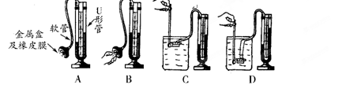

(1)当压强计的金属盒在空气中时，U形管两边的液面应当相平，而小明同学却观察到如图A所示的情景．出现这种情况的原因是U形管左支管液面上方的气压___▲_____(填“大于”“小于”或“等于”)大气压；调节的方法是：(▲ )
A．将此时右边支管中高出的液体倒出 B．取下软管重新安装
(2)小明再做图B所示的检查，当用手指按压(不论轻压还是重压)橡皮膜时，发现U形管两边液柱的高度几乎不变化，出现这种情况的原因是_______▲_______________；
(3)压强计调节正常后，小明将金属盒先后浸入到两杯液体中，如图C和D所示．他发现图D中U形管两边的液柱高度差较大，于是认为图D杯子中盛的是盐水．
①你认为，小明的结论是______▲______(填“可靠的”或“不可靠的”)；
②简要说明理由：________▲______________________________________．
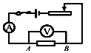
27、（3分）小华利用右所示的电路探究“电流与电阻的关系”.已知电源电压为6V且保持不变，实验用到的电阻R的阻值分别为10Ω、15Ω、20Ω、25Ω，
滑动变阻器的规格 “0～50Ω”.
图26
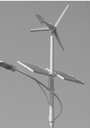
- 为完成整个实验，应利用滑动变阻器控制定值电阻R两端的
电压至少保持____▲______V不变；
（2）实验中，若保证电压表的示数为2.5V不变，将定值电阻R的阻值由15Ω更换为20Ω，为了保持电压表的示数不变，应将滑动变阻器的滑片向 __▲ （选填“左”或“右”）；[来源:学。科。网Z。X。X。K]
当定值电阻为10Ω时，移动滑动变阻器滑片应使接入的阻值为__▲ Ω．
28．（6分）在一中参加体育中考时，同学们发现一中校园内有一些风光互补路灯。如图所示，该路灯系统同时安装了风力发电机和太阳能电池板，有风时通过风力发电机发电，有阳光时通过太阳能电池板发电，并将电能储存至蓄电池中．为了节能该路灯采用LED灯照明．下表为某型号风光互补路灯系统的部分技术参数，其中光电转化效率是指太阳能电池板将光能转化为电能的效率，蓄电池容量是指蓄电池放电电流与放电总时间的乘积，最大输出功率是指风速达到最大限制风速时风力发电机的输出功率．
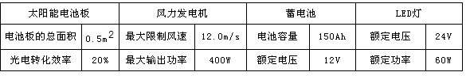

[来源:学|科|网]

(1)蓄电池充足一次电可储存的能量是多少J？
(2)当太阳光照射到电池板表面处每平方米的功率为1000W时，太阳能电池板的输出功率为多少？
(3)校园内10盏该型号风光互补路灯，每天正常工作10h，一个月消耗的电能相当于完全燃烧煤炭多少kg？（煤炭热值q_{煤}=3×10⁷J，一个月按30天算）
物 理 参 考 答 案 （2014.5）
一、选择题（本题共12小题，每小题2分，共24分．每小题只有一个选项正确）

二、填空题（本题共10题，每空1分，共23分）[来源:学科网ZXXK]
13．凸透 近 电磁波 14．大 B
15．火线 不高于36 16．31.6 800
17．1800 24 做功 18．2.00 绿
19．44 7.5×10⁵ 20．9 6
21．= = 8 22．7.2×10⁷ 15%
三、解答题（本题共6小题，共33分．解答24、28题时应有解题过程）
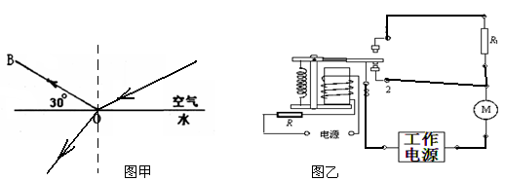
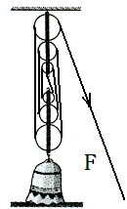
23． 24．

24．240W 83.3%
25． R₃ 断开 B 滑动变阻器接入阻值太大/小灯泡实际功率太小/小灯泡实际电压太小
A 2.5 0.75

26．(1)大于 B (2)装置漏气 (3) ①不可靠②没有控制深度相同
27、⑴ 2 ⑵ 右 14
28．6.84×10⁶ 100W 21.6
